Θέματα στο εσωτερικό γινόμενο. Τράπεζα θεμάτων

ΘΕΜΑ 4

Δίνονται τα σημεία Α(0 -1), Β(λ, 1) και Γ(λ-2, λ-3), όπου λ∈ R .

α) Να βρείτε τις τιμές του λ ∈ R ώστε :

1. Tα σημεία Α, Β και Γ να είναι κορυφές τριγώνου. (Μονάδες 8)
2. Το τρίγωνο ΑΒΓ να είναι ορθογώνιο με $\hat{Α}$ = 90ο. (Μονάδες 7)

β) Για λ = - 2 ,να βρείτε:

1. Το εσωτερικό γινόμενο $\vec{ΑΒ}$ ∙ $\vec{ΑΓ}$. (Μονάδες 4)
2. Το εμβαδό του τριγώνου ΑΒΓ. (Μονάδες 6)

ΘΕΜΑ 4

α) Να αποδειχθεί ότι για όλα τα διανύσματα $\vec{α}, \vec{β}$ ισχύει:

${\left|\vec{α}+\vec{β}\right|}^{2}+{\left|\vec{α}-\vec{β}\right|}^{2}=2{\left|\vec{α}\right|}^{2}+2{\left|\vec{β}\right|}^{2}$ (1)

(Μονάδες 06)

β) Δίνεται το παραλληλόγραμμο $ΟΑΓΒ$ με $\vec{ΟΑ}=\vec{α} \text{και} \vec{ΟΒ}=\vec{β}$.

1. Να σχεδιάσετε τα διανύσματα $\vec{α}+\vec{β}$ και $\vec{α}-\vec{β}$.

(Μονάδες 05)

1. Να δώσετε τη γεωμετρική ερμηνεία της ισότητας (1).

(Μονάδες 04)

γ) Ένα σώμα σύρεται πάνω σε λείο επίπεδο από δύο ανθρώπους, οι οποίοι εξασκούν πάνω σε αυτό δυνάμεις ${\vec{F}}_{1} \text{ και } {\vec{F}}_{2}$ αντίστοιχα, όπως φαίνεται στο παρακάτω σχήμα. Οι δυνάμεις έχουν ίσα μέτρα $10 N \text{(}\text{Newton}\text{)}$ και η γωνία που σχηματίζουν είναι $60°$. Να σχεδιάσετε την συνισταμένη δύναμη $\vec{F}$ και να βρείτε το μέτρο της.

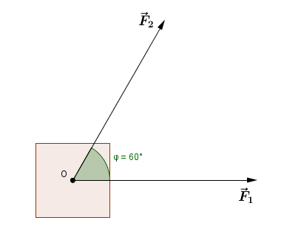

(Μονάδες 10)